Azure提供了客户可以自己配置的性能监控功能：Azure诊断扩展。但是在具体配置中，经常会遇到各种各样的问题。不了解监控的工作机制常常给排查带来一定难度。这里我们整理了关于Azure虚拟机监控的工作原理，以及在出现问题时的大致排查步骤，希望对读者和用户有所帮助。

这里是一个简易的原理图。简单来说，我们通过在门户中启用诊断，将配置信息发送给虚拟机中运行的VM 代理。VM代理收到请求后，进行Azure 诊断扩展的安装和配置。然后，Azure诊断根据配置文件，收集虚拟机中的性能数据等，并将其上传到存储账户对应的表中。最后，门户通过Microsoft.insights这个资源提供程序，从对应的存储账户中获取数据，并展现出来。Azure警告可以根据这些监控数据进行告警设置，触发后续行动等。这个过程中的每个环节，每个应用和服务，缺一不可，才能保证监控能正常工作。

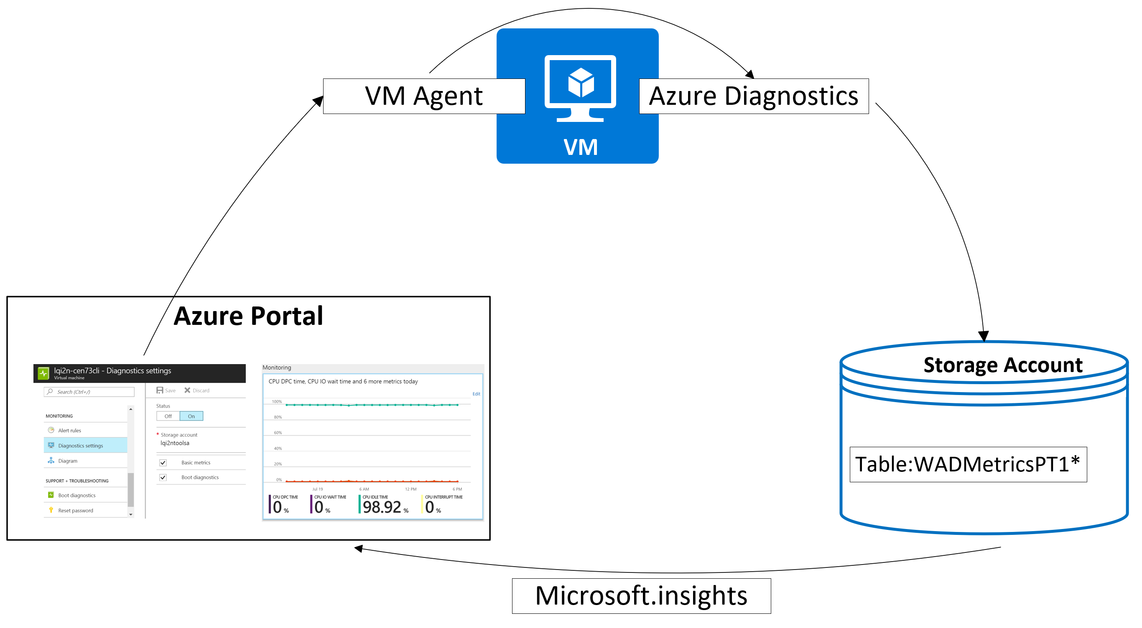

现在大家了解了基本的过程，那么在遇到性能数据无法显示的问题时，大概的思路也就很清楚了。

1. 检查诊断扩展是否安装成功
2. 检查诊断配置文件是否正确
3. 检查存储账号是否有性能数据
4. 检查订阅是否注册了Microsoft.insights

# 检查诊断扩展是否安装成功

## 1.1 检查

最简单的检查方法，就是在门户中查看扩展状态。

虚拟机中的Extensions边栏里列出了该虚拟机安装的所有扩展。诊断扩展在Linux系统中为LinuxDiagnostic; 在Windows系统中为IaaSDiagnostic。

若状态为Provisioning succeeded，则说明扩展安全成功。若是其他状态如Not Available 或者Failed，则说明安装可能有问题。这时就需要排查安装问题。请看1.2.

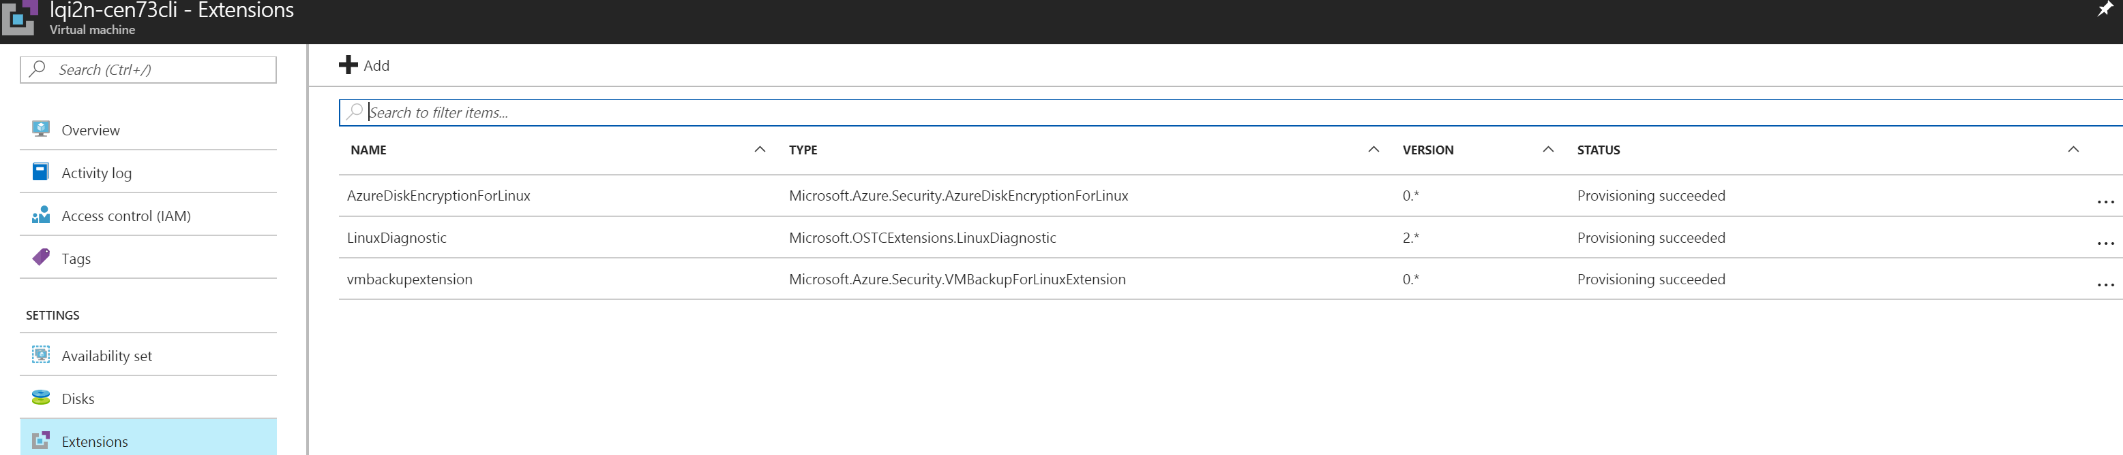

## 问题排查

由于Azure对虚拟机的管理都是通过VM Agent来完成的。因此，安装不成功的大多数原因都在于VM Agent工作不正常。那么如何检查呢？

Linux:

以root身份运行下面命令，查看VM agent的版本，系统版本，Python版本和运行状态。

# waagent -daemon

2017/07/19 12:19:19.184938 INFO Azure Linux Agent Version:2.2.13

2017/07/19 12:19:19.189233 INFO OS: centos 7.3.1611

2017/07/19 12:19:19.194076 INFO Python: 2.7.5

2017/07/19 12:19:19.198558 INFO Daemon is already running: 808

1. 检查代理版本和状态

默认情况下，系统会自动更新版本到最新版。请参考<https://github.com/Azure/WALinuxAgent/releases> 查看是否是最新的版本。在排查问题过程中，建议首先尝试将VM agent升级到最新版本后再继续操作。参考<https://github.com/Azure/WALinuxAgent> 进行VM Agent的安装和升级。

若当时虚拟机中VM agent服务处于停止状态，以root身份执行下面命令进行启动：

# waagent -start

1. 如果是经典模式虚拟机，您还需要检查虚拟机是否启用了VM agent。即使安装成功，但并未更新Azure虚拟机的配置文件，平台就不知道您新装了VM agent，因此也不会使用该Agent进行扩展管理。

下面步骤需要在AzurePowershell中执行。首先判断VM是否已经设置了启用VM Agent：

$vm = Get-AzureVM -ServiceName $serviceName -Name $vmname

“$vm.VM.ProvisionGuestAgent”

如果 $vm.VM.ProvisionGuestAgent 为 true，说明 VM 已有 VM Agent。剩余步骤可以跳过。

如果 $vm.VM.ProvisionGuestAgent 为 false，说明尚未启用VM Agent。执行命令启用：

$vm = Get-AzureVM -serviceName $serviceName -Name $vmname $vm.VM.ProvisionGuestAgent = $TRUE

Update-AzureVM -Name $name -VM $vm.VM -ServiceName $svc

在VM agent工作正常的情况下，诊断扩展依旧安装不成功，则需要通过日志来排查问题。 /var/log/waagent.log是VM agent的日志输出，日志中会记录所有的虚拟机通过VM agent与Azure平台的交互。

Windows:

1. 查看VM agent是否安装。

C:\WindowsAzure\Packages是否有WaAppAgent这个应用程序。若没有安装，请参考<https://www.azure.cn/blog/2014/04/28/vm-agent-and-extensions>的**VM Agent 和扩展程序 - 第 2 部分**进行安装和配置。

2）经典虚拟机需要同时检查VM agent是否在虚拟机中启用，具体参见Linux部分的2）。

3）任务管理器中查看WindowsAzureGuestAgent是否运行。

若没有截图中的进程，说明VM agent可能没有运行。点击C:\WindowsAzure\Packages中的WaAppAgent这个应用程序进行启动。

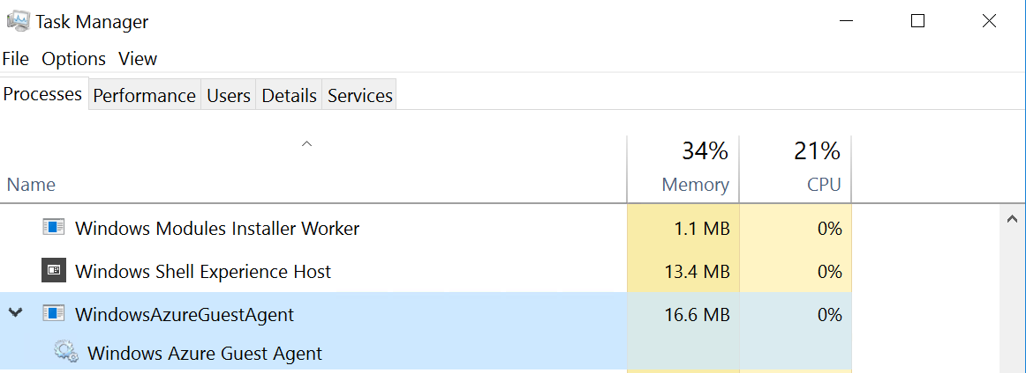

同时未避免重启后不会自动启动，在服务管理中查看该服务是否设置为自动启动。

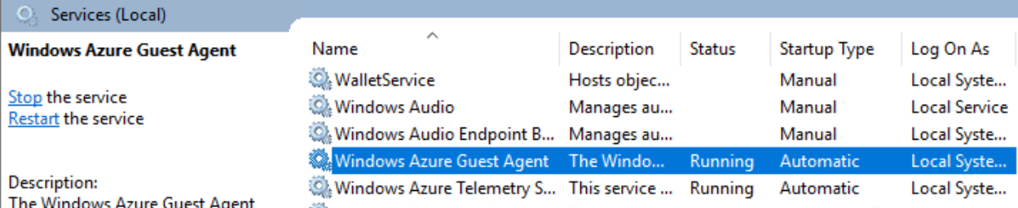

若运行不正常，请提供下面日志供排查：

C:\WindowsAzure\Logs

C:\Packages\Plugins\Microsoft.Azure.Diagnostics.IaaSDiagnostics\<version>\*

关于Windows VM agent的更多信息，请参考<https://docs.azure.cn/zh-cn/virtual-machines/virtual-machines-windows-agent-user-guide> ；<https://www.azure.cn/blog/2014/04/28/vm-agent-and-extensions>

## 检查诊断配置文件是否正确

通过门户配置的诊断扩展，平台会首先验证用户的输入，再给VM agent发送标准的配置，因此扩展配置一般不会有问题。但有些用户可能希望使用PowerShell脚本来启用扩展，这样可以自定义一些需要保存的日志文件，或者添加删除某些性能指标；在这种情况下，若配置文件设置不当，很可能造成扩展安装成功，但工作不正常的情况。

通过查看扩展日志来找到原因：

Linux中日志位于/var/log/azure/Microsoft.OSTCExtensions.LinuxDiagnostic/<version>/下面，extension.log记录了所有的配置变更，以及错误信息。根据错误信息进行配置文件的修正，一般能解决大多数问题：如性能指标写的不对；存储账号密、SAS配置错误等。

Windows中日志位于C:\Packages\Plugins\Microsoft.Azure.Diagnostics.IaaSDiagnostics\<version> \Status中。

如果在更新了VM agent版本，重启Waagent服务，甚至重启了虚拟机的情况下，安装扩展仍然出现问题，或者扩展仍然无法正常工作，请将下面日志打包提供：

Linux：

/var/log/waagent.log

/var/log/azure/Microsoft.OSTCExtensions.LinuxDiagnostic/<version>/*

/var/lib/waagent/*.xml

Windows:

C:\WindowsAzure\Logs

C:\Packages\Plugins\Microsoft.Azure.Diagnostics.IaaSDiagnostics\<version>\*

## 检查存储账号是否有性能数据

若2中扩展运行正常，则对应的存储账号中将会存在对应的存放性能数据的表。且表中会有虚拟机的性能数据存在。

使用Microsoft Azure Storage Explorer连接到存储账户，展开Tables检查表。用于存放性能数据的表以WADMetrics开头。根据存放的性能数据的时间频度，后跟PT1M或者PT1H，分别代表过去一分钟和过去一小时。该表每10天会新建一个，因此，P10D代表存最最多存放10天的数据。最后是表的版本和最新数据的时间段。如WADMetricsPT1HP10DV2S20170510代表该表存放的是20175月10日之前10天内的每小时的统计数据。

表中的数据，一行为某个虚拟机的某个时间点的单个性能指标的统计数据。其中记录了虚拟机名，时间戳，性能指标名称，时间范围内的采样次数，最大值，最小值，平均值，以及总量。注意，对于不同的性能指标，并不是每一列都会用到。

在排查性能视图不可见的问题时，客户首先要明确是什么时间段的数据不可见，然后找到对应的表，查看表中是否有虚拟机的对应的性能指标在当时的记录。由于表中包含数以万计的实体，您可以使用Microsoft Azure Storage Explorer提供的过滤功能筛选结果，但由于单次下载到内存中的数据并不多，不一定能查到所需数据；在这种情况下，建议将表导出到本地csv文件中进行筛选。

如果表中确实没有对应的数据，则需要回到2再次确认存储账号设置是否有误，或者数据上传是否有错。如果是上传错误，在VM agent的日志，或者扩展日志中一定都有所体现。

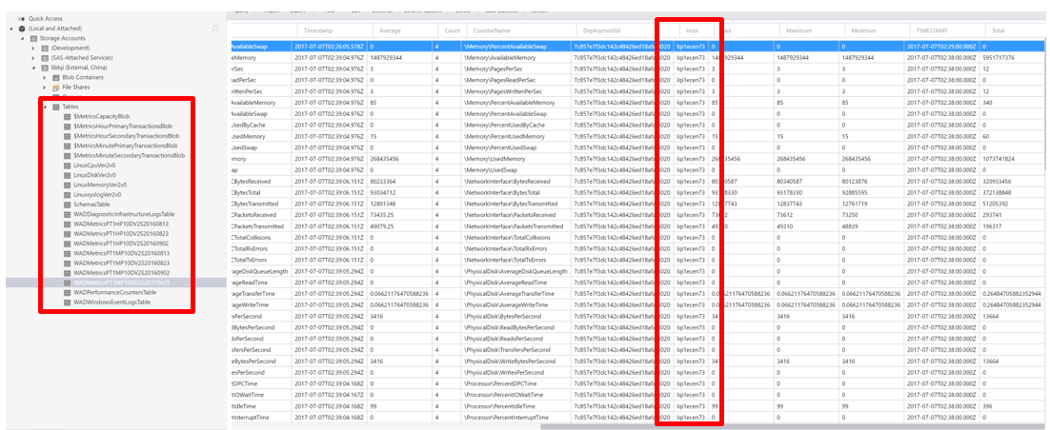

## 检查订阅是否注册了Microsoft.insights

最后，当前面3点都已经检查我完毕，确认无误，但数据依旧没有显示，则最大的可能性就是负责处理性能数据显示的资源提供程序Microsoft.insights没有注册，导致门户无法获取和处理数据。检查方法如下：

门户中搜索Subscription。打开后点击对应的订阅，在Resource Providers 边栏中查看Microsoft.insights是否是注册的状态。若没有注册，点击注册将其注册到订阅中。再回到虚拟机页面查看性能视图。

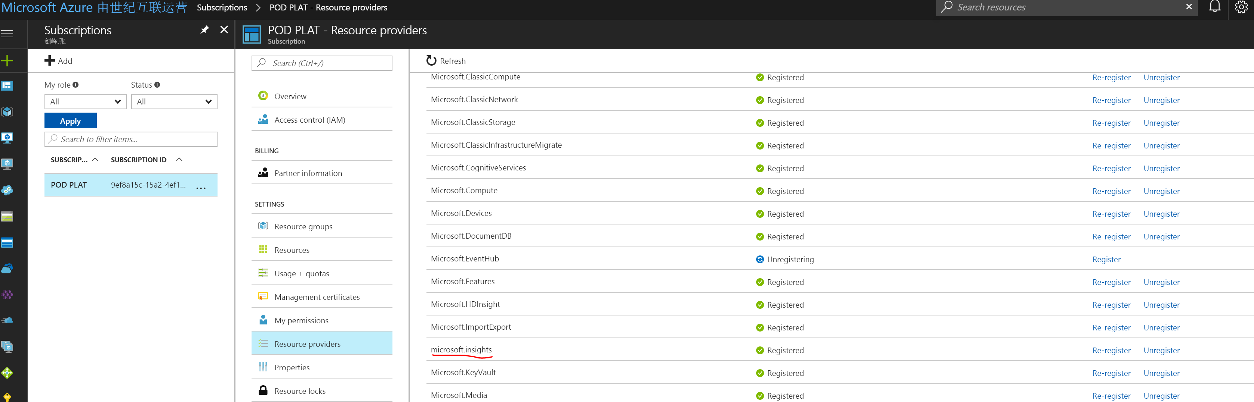

1. 寻求帮助。

如果上述所有操作都尝试过，但还是有问题，请收集下面信息提供给技术支持团队进行个案分析。

Linux：

/var/log/waagent.log

/var/log/azure/Microsoft.OSTCExtensions.LinuxDiagnostic/<version>/*

/var/lib/waagent/*.xml

Windows:

C:\WindowsAzure\Logs

C:\Packages\Plugins\Microsoft.Azure.Diagnostics.IaaSDiagnostics\<version>\*